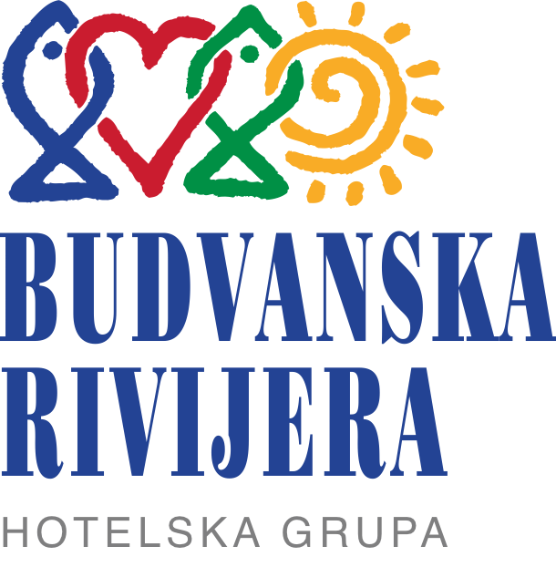

Broj: 04/1-250
Naručilac: Hotelska grupa „Budvanska rivijera” AD Budva
Mjesto i datum: Budva, 30.01.2022. godine

Na osnovu člana 61 stav 1, tačka 1. Pravilnika o uređivanju postupaka nabavki roba, usluga i radova u Hotelskoj grupi „Budvanska rivijera“ AD (broj 02-4960/6 od 15.09.2021. godine), u postupku odlučivanja o izboru najpovoljnije ponude po tenderskoj dokumentaciji Hotelske grupe „Budvanska rivijera” AD Budva, broj 04/1-093 od 18.01.2023. godine za postupak nabavke usluga – Obezbjeđenje objekata i lica, za potrebe HG “Budvanska rivijera” AD Budva, ovlašćeno lice Hotelske grupe „Budvanska rivijera” AD Budva, Jovan Gregović, izvršni direktor, na predlog Komisije za otvaranje i vrednovanje ponuda, donosi

Odluka o obustavljanju postupka nabavke

Obustavlja se postupak nabavke po tenderskoj dokumentaciji broj 04/1-093 od 18.01.2023. godine za postupak nabavke usluga – Obezbjeđenje objekata i lica, iz razloga što nije dostavljena nijedna ponuda.

O b r a z l o ž e nj e
Hotelska grupa “Budvanska rivijera” AD Budva, je u skladu sa Pravilnikom, objavila tendersku dokumentaciju broj 04/1-093 od 18.01.2023. godine za postupak nabavke usluga – Obezbjeđenje objekata i lica, za potrebe HG ”Budvanska rivijera” AD Budva, dana 18.01.2023. godine, na web stranici Hotelske grupe „Budvanska rivijera“ AD i u dnevnom listu „Dan“, dana 19.01.2023. godine.

Komisija za otvaranje i vrednovanje ponuda je u skladu sa nadležnostima koje su propisane članom 32. Pravilnika o uređivanju postupaka nabavki roba, usluga i radova u Hotelskoj grupi „Budvanska rivijera“ AD obavila sljedeće radnje u postupku:
- Pripremila tendersku dokumentaciju;
- Pripremila odluku o obustavljanju postupka nabavke u formi prijedloga Odluke o obustavljanju postupka nabavke;
Predmet nabavke je izbor najpovoljnijeg ponuđača za nabavku usluga – Obezbjeđenje objekata i lica, za potrebe Hotelske grupe “Budvanska rivijera” a.d. Budva na period od godinu dana, prema specifikaciji usluga koja čini sastavni dio tenderske dokumentacije.
Predmet nabavke se nabavlja:

◻ kao cjelina, procijenjene vrijednosti sa uračunatim PDV-om 110.000,00 €;

Uputstvo o pravnom sredstvu

Ponuđač može izjaviti žalbu protiv ovog rješenja Drugostepenoj komisiji Naručioca u roku od 3 (tri) dana od dana dostavljanja ovog rješenja.
Žalba se izjavljuje preko naručioca neposredno, putem pošte preporučenom pošiljkom sa dostavnicom.
Uz žalbu se dostavlja dokaz da je plaćena naknada za vođenje postupka po žalbi u iznosu od 1% od procijenjene vrijednosti javne nabavke, a najviše 8.000,00 eura, na žiro Hotelske grupe ,,Budvanska rivijera” a.d. Budva broj 520-67710-63 kod Hipotekarne banke.
Ukoliko je predmet nabavke podijeljen po partijama, a žalba se odnosi samo na određenu/e partiju/e, naknada se plaća u iznosu 1% od procijenjene vrijednosti javne nabavke te /tih partije/a.
Ukoliko se uz žalbu ne dostavi dokaz da je uplaćena naknada za vođenje postupka u propisanom iznosu žalba će biti odbačena kao neuredna. Ukoliko je predmet nabavke podijeljen po partijama, a žalba se odnosi samo na određenu/e partiju/e, naknada se plaća u iznosu 1% od procijenjene vrijednosti javne nabavke te /tih partije/a.
Ukoliko se uz žalbu ne dostavi dokaz da je uplaćena naknada za vođenje postupka u propisanom iznosu žalba će biti odbačena kao neuredna.

Ovlašćeno lice naručioca
Izvršni direktor
Jovan Gregović
______________________

